VMware Workstation安装
- 双击运行安装包程序
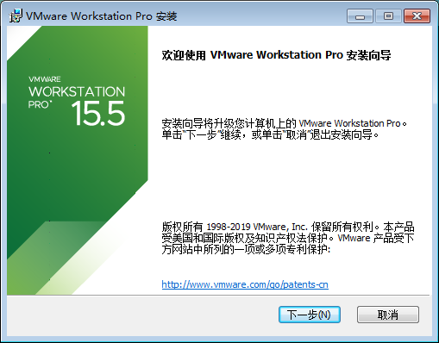
- 接受许可证协议(关键不接受不让安装啊………)
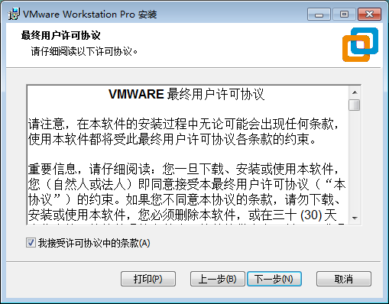
- 选择安装位置，建议非中文无空格，增强型键盘驱动程序可选
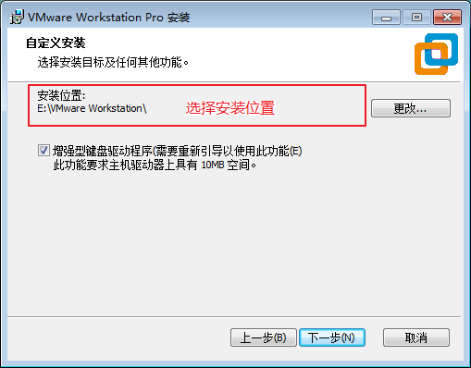
- 按照自身使用习惯勾选产品更新和客户体验提升计划
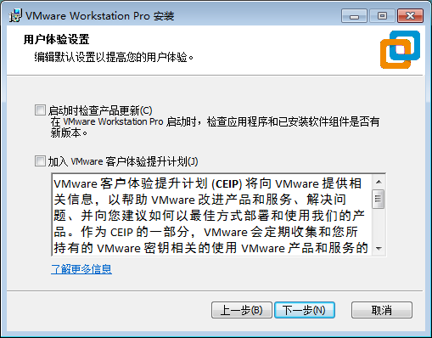
- 快捷方式
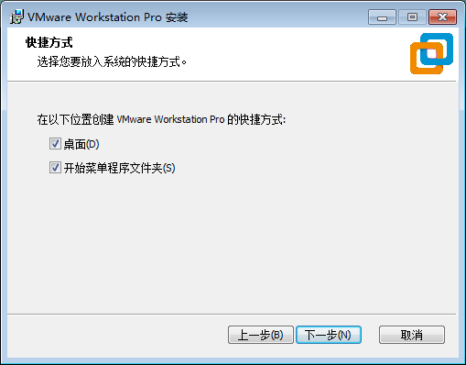
- 开始安装……
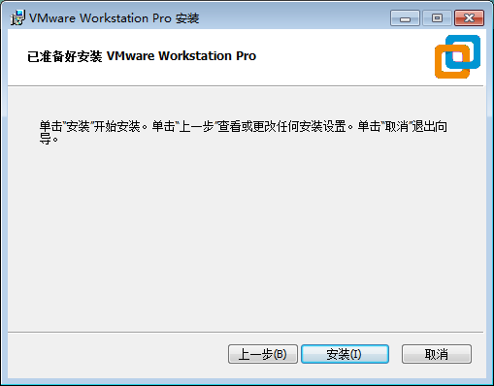
- 稍等一会会…… 不要捉急……
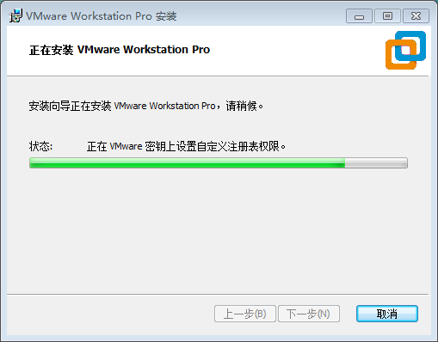
- 可输入许可证也可直接完成，如直接完成需要在打开软件时输入许可证。
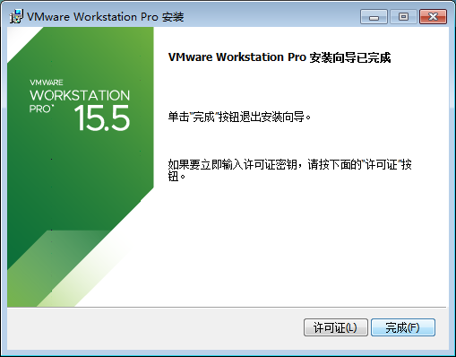
- 输入许可证秘钥…… 在哪? 你们懂的！！！！
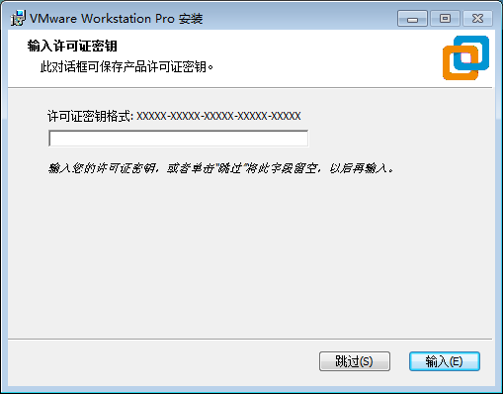
- 终于完成……
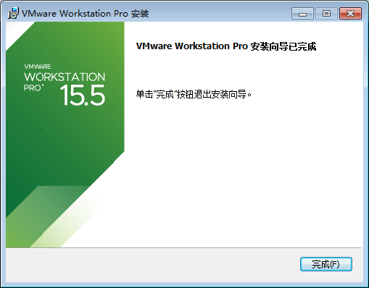
- 重启电脑，开始使用 . 心情美美哒……

